Bücher in 10! Sprachen übersetzen lassen.
DU kanst auch mir deepl übersetzen lassen und dann von einem Freelancer korrekturlesen lassen!

!-auch über andere Plattformen, z.b. publishDrive oder Ingram Park
-self hosting über eigenen Vertrieb
!-verkauf von kdp interiors bzw lizenzen
-verkauf von design

Design erstellen mit Canva:
9x6 Hochformat
Seiten-Abstand von mindestens 0.375m/mm bei ALLLEN seiten!
=> ein quadrat von 0,375cm erstellen, kopieren und an alle 4 Seiten eins anbringen!

weißes quadrat in der mittleren unteren Linnie zentireren (sodass inie unterbrochen ist)
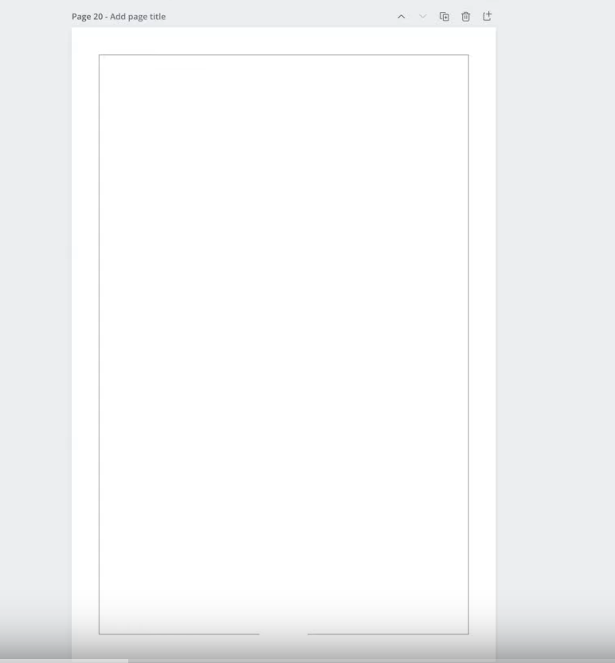
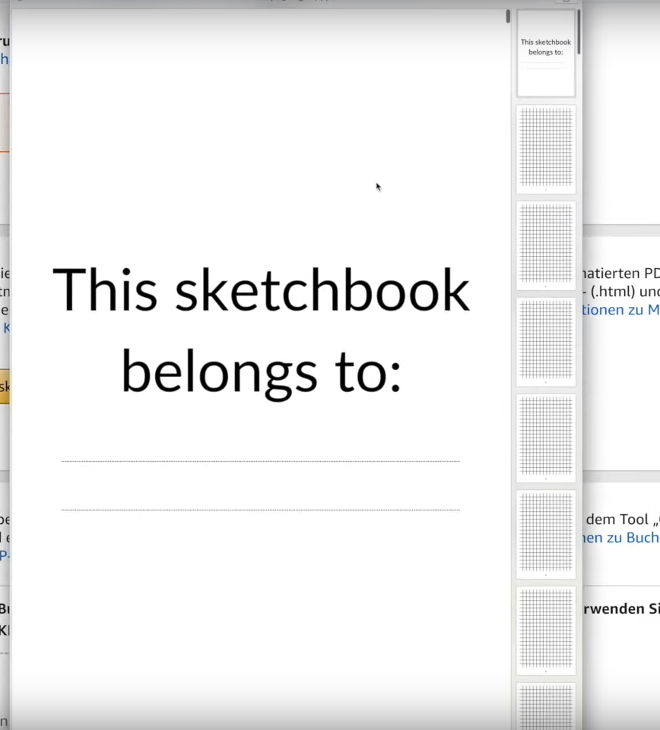

auch front-seite,
kariert
(anderes Beispiel)

20x die Seite kopieren => als pdf extrahieren => bei ilove pdf 6x hochladen (6x20=120Seiten + Frontseite => 121? nachzählen) => merge Pdf => dann die PDF nochmal hochladen => page Numbers auf der Hauptseite auswählen! => Position, in der mitte der unteren Linien => Margin BIG => download=fertig

IMPPRESSUM NOCH HINZUFÜGEN AUF LETZTER SEITE!!!

-----

dann bei amazon KDP
Taschenbuch
Titel: z.B. Sketchbook 120 pages for artists, students, ...weitere keyowrds (aus publisher rocket nachschauen)

Beschreibung: 4000 Zeichen ausnutzen!

Stichwörter: Wörter aus Publisher! Sketchbook, notebook … ALLE 7 Stichwörter!

Kategorie: Nicht klassifizierbar!

ISBN: kostenlose KDP-ISBN für low-content (nur für amazon gültig!)

Veröffentlichungsdatum: heute!

Druckoption: Inhalt in Schwarzweiß mit weißem Papier empfohlen (Ratgeber, No-Low-Content Bücher etc.) (cremefarbe eher eher besser für romane, novellen etc.=>premiumfarbe wenn du viele Bilder hast)

Format: 6x9 (mann kann auch andere z.b. 5.5.x 8.5, er empfiehlt aber 6x9)

Ausführung cover: er nimmt eigentlich immer matt, falls man viele farben hat, kann man natürlich auch glänzend nehmen

Maunuskript: seine Format hochladen

Cover: falls du designern verwendest, gib ihm eine vorlage für das format
https://kdp.amazon.com/de_DE/cover-templates

Letzter Schritt: Rechte

Alle Länder auswählen.
Primärere Shop: Amazon.com (falls englisch-sprachig!)

Häckchen für erweiterter Betrieb setzen: => Amazon kann dein Produkt auch anderen Unternehmen anbieten.

Preis: 6,99$ ? => Schau, dass Tantiemen über Null sind! (In diesem Fall bei 0,49$)

Impressum: Ist Ländersache! - andere Bundesländer, andere Regeln!
WICHTIG: Impressum kann Abmahngrund sein!

Siehe weiter unten das Beispiel!

© 2022 Name und Anschrift des Rechteinhabers

- Name des Authors
- Anschrift
- Webseite, Facebook-Seite
- E-Mail
- Auflage (soweit nicht erste Auflage)

Bei Amazon kindle nicht notwendig:
Bei Amazon Kindle nicht notwendig:
Verlag und Druck: XXXX
ISBN Taschenbuch: 978-3-XXXX-XXXX-X
ISBN Hardcover: 978-3-XXXX-XXXX-X
ISBN e-Book: 978-3-XXXX-XXXX-X

Freiwillige Angaben:
Umschlaggestaltung, Illustration: Namein) oder Institution
Lektorat; Namein) oder Institution
Übersetzung: Namein) oder Institution
Herausgeber: Namein) oder Institution
weitere Mitwirkende: Namen) oder Institution
(kann auch direkt bei Upload des Buches in vorgesehene Felder eingegeben werden)
